**Bäckmans uttagna till landslaget för tredje året i rad**

**Idag blev det klart att syskonen Andreas och Jessica Bäckman från Boden har blivit utvalda till svenska landslaget för Bilsport för tredje året i rad.   
– Detta är en fantastisk möjlighet för oss att fortsätta vår utveckling inom bilsporten och vi är oerhört stolta att återigen få vara med i landslaget denna säsong, säger Andreas Bäckman.**

Idag offentliggjorde Svensk Bilsport sina landslagsförare för 2022. Bland alla talangfulla förare från landet över så fanns syskonen Andreas och Jessica Bäckman från Boden med bland namnen av de som valts ut. Andreas kommer återigen att ingå i seniorlandslaget Sweden National Team. Nytt för i år är att även Jessica kommer ingå i seniorlandslaget Sweden National Team, då hon i tidigare år har ingått i juniorlandslaget Sweden Junior Team.

– Väldigt glad och tacksam att Svensk Bilsports landslag vill fortsätta att satsa på oss. Det är en viktig pusselbit för oss att kunna fortsätta vår resa framåt i karriären. Att vara med i landslaget kommer även att kunna hjälpa oss att utvecklas som förare och allt som kommer med att vara racingförare på elitnivå, säger**Jessica Bäckman.**

Förbundets huvudsyfte med landslaget är att utveckla förare inom bilsporten och ge dem så många verktyg som möjligt.

– Detta är en fantastisk möjlighet för oss att fortsätta vår utveckling inom bilsporten och vi är oerhört stolta att återigen få vara med i landslaget denna säsong, säger**Andreas Bäckman**.

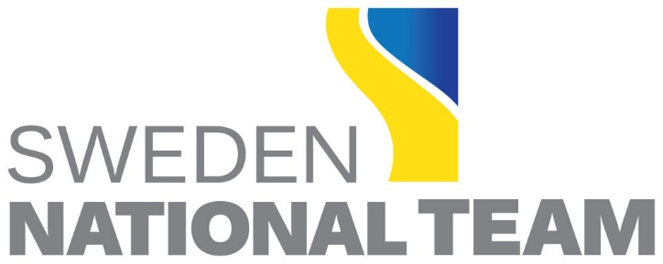

**Landslagets elitsatsning på bilsporttalanger**  
Landslagskapten Pier Steffansson ser framemot att få fortsätta jobba med Andreas och Jessica Bäckman:

– Jätteroligt att återigen välkomna Andreas & Jessica in i Svenska Landslaget, dom har utvecklats och samlat erfarenhet i VM-serien ifjol som de har arbetat väldigt hårt för att nå. Ifjol visade båda syskonen att de tillhör den absoluta världseliten och i år har Jessica redan tagit sin första seger i TCR. Vi fortsätter utvecklingen och arbetet framåt och tillsammans med syskonens drivkraft, fokus och engagemang så lägger vi pusslet för att ta nästa steg i karriären, det ska bli spännande att se hur långt vi kan ta oss tillsammans, säger **Pier Steffansson**.

Andreas och Jessica ser framemot att få utvecklas mer på alla plan under 2022 och hoppas på att kunna bli mer kompletta som förare med hjälp av den här satsningen:

– Inför 2020 kom det som en positiv överraskning när vi fick reda på att vi blivit uttagna till landslaget och att nu få vara med i landslaget för tredje året i rad känns ärofyllt. Som bilsportare finns det så mycket som ligger bakom de få tillfällen på racingsäsongen när man ska prestera ute på banan, och där är landslaget en viktig del i våra satsningar, säger**Andreas Bäckman.**

***Fria rättigheter att använda bilderna.***